Родительский клуб
«Скоро в школу!»
08.11.2019.
Цель: ознакомление родителей с критериями готовности ребёнка к школе, оценка родителями степени готовности своего ребёнка к школе.
Психолог: «Приветствие» - вхождение в тему (психологический настрой).
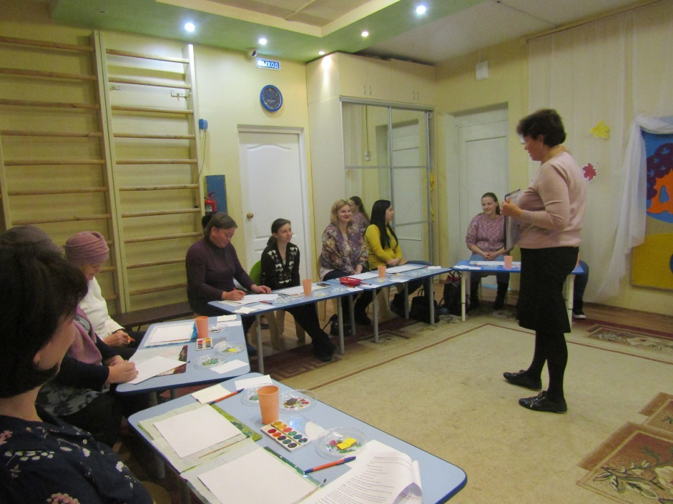
Скоро наши дети пойдут в школу. Как подготовить ребёнка к новому периоду в жизни? Готов ли он? А готовы ли мы сами? Сегодня мы и поговорим об этом.
Логопед: мы провели анкетирование среди вас, уважаемые родители, а также взяли интервью у ваших детей.
- что такое школа? ( это где учат, учатся дети, там учитель и много детей)
- а что лучше: учиться с учителем в школе или дома с мамой? ( в школе, т.к. учитель знает больше, в школе, т.к. надо учиться; дома, т.к. мама поможет!)
- хочешь ли в школу? Для чего учиться? (да, хочу. В школе учат всему, чтобы быть умным и всё знать)
А помните ли вы, что такое школа? Давайте соберём портфель, наполним его школьными воспоминаниями.
Игра «Соберём портфель» (передаём портфель и называем слово про школу или школьное воспоминание)
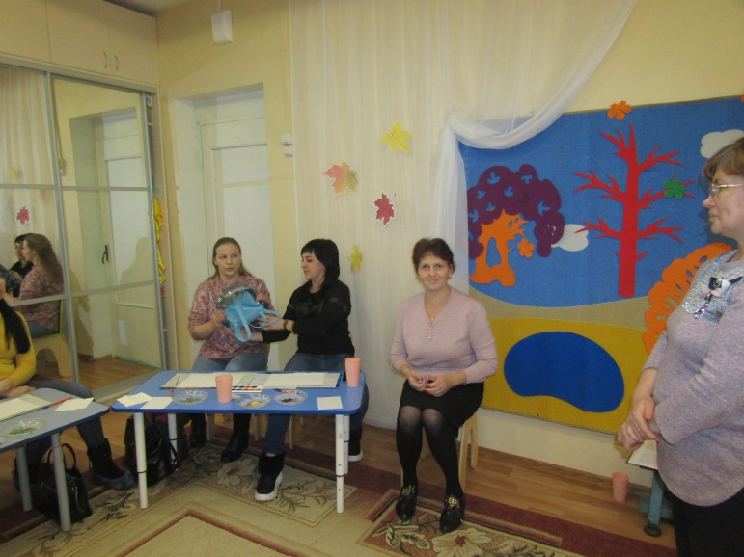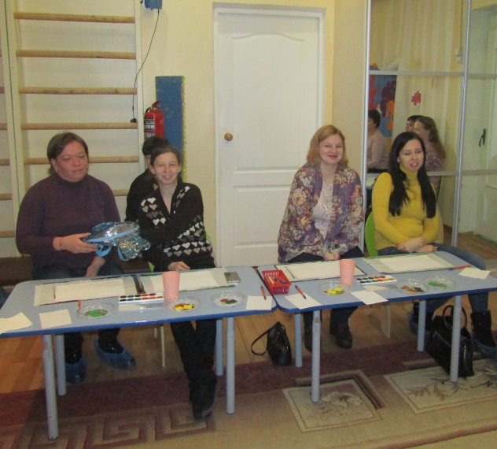
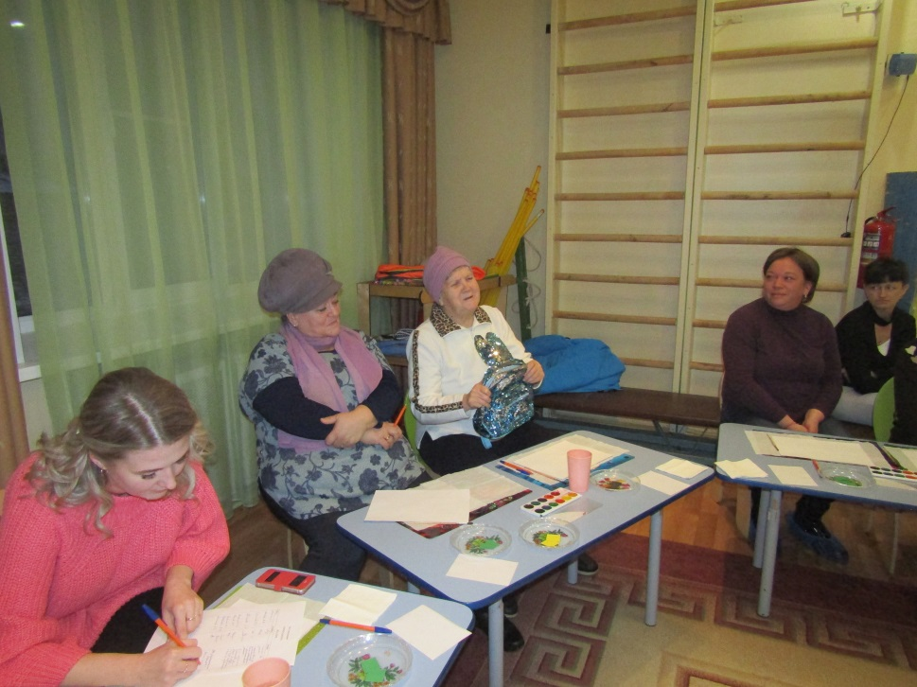
Психолог: а сейчас я предлагаю небольшой тест- «готов ли мой ребёнок к школе?» - если вы считаете, что это он умеет и знает-ставьте +, если нет, то -.
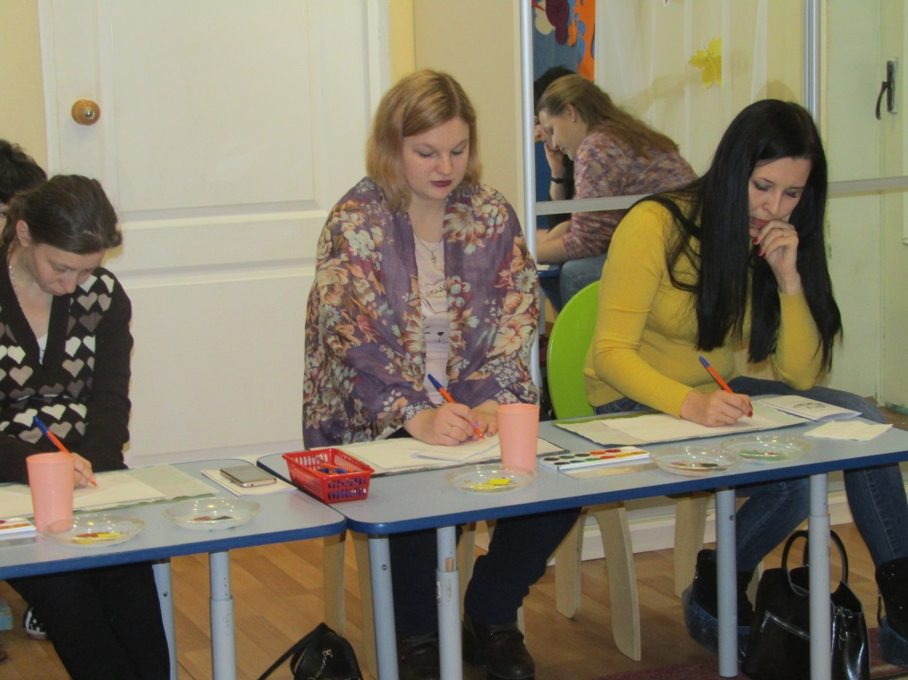
Примерный список того, что должен знать ребенок, поступающий в первый класс:
• знать свою фамилию, имя и отчество, как зовут родителей, кем они работают, домашний адрес и телефон;
• знать, в каком городе/стране он живет, и уметь назвать другие знакомые ему страны мира;
• знать названия самых распространенных растений, животных, насекомых, уметь различать зверей, птиц и рыб, отличать диких животных от домашних, деревья от кустарников, фрукты – от ягод и овощей;
• объяснить почему одних животных называют дикими, а других - домашними. Объяснить, какую пользу приносят разные домашние животные человеку.
• назвать главные внешние (анатомические) отличия птиц и животных (нос-клюв, перья-шерсть, лапы-крылья, их количество и т.д.)
• назвать детенышей лошади, коровы, овцы, козы, собаки, кошки, свиньи, медведицы, лисы, волчицы, белки, ежихи, курицы, утки, гусыни, индюшки.
• знать, что овощи растут в поле или огороде, а фрукты в саду.
• привести примеры фруктов и ягод, которые растут на кустах, и которые растут на деревьях. Привести примеры овощей, которые растут в земле, лежа на грядке или висят на ветках. Назвать овощи и фрукты красного, зеленого, жёлтого, оранжевого цвета. Назвать лесные деревья, кусты, ягоды и грибы.
• назвать комнатные растения, которые есть дома и в детском саду.
• какой транспорт называют воздушным, морским, наземным, подземным и подводным.
• показать левый глаз, правое ухо, левое колено, правый локоть.
• дотронуться левой рукой до правого уха, правой рукой до левого колена.
• как называется город, в котором живем.
• какие профессии знает.
• какие предметы в комнате похожи на шар, треугольник, квадрат, круг.
• какие предметы относятся к мебели, посуде, одежде, фруктам, овощам, обуви.
• ориентироваться во времени, знать время суток, времена года, их последовательность, сколько месяцев в году, дней в месяце, дней в неделе, часов в дне, знать дни недели;
• иметь представления о природных и погодных явлениях;
• знать основные цвета;
• знать понятия «право-лево»;
• знать названия популярных видов спорта, самых распространенных профессий, основные правила дорожного движения и дорожные знаки;
• уметь назвать фамилии известных писателей и поэтов;
• знать праздники;
• уметь рассказать, чем он любит заниматься;
• самое главное: ответить на вопрос «зачем он идет в школу?»

Логопед: кроме желания учиться, пойти в школу, необходимо знать о физической, интеллектуальной, речевой и психологической готовности. Мы подготовили для вас памятки и буклет, где вы можете ознакомиться с этими понятиями (раздача материала).
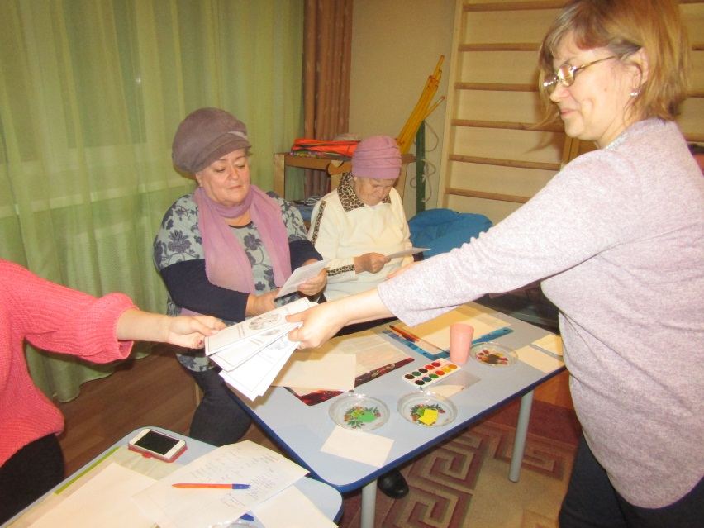
Воспитатель: конечно важно готовить ребёнка к школе интеллектуально, но также важно и развитие воображения, творческого потенциала. Этому способствует рисование нетрадиционным способом по мокрой бумаге. Давайте с вами попробуем нарисовать Праздник знаний - 1 сентября. (родители рисуют по мокрой бумаге, соблюдая рекомендации воспитателя).
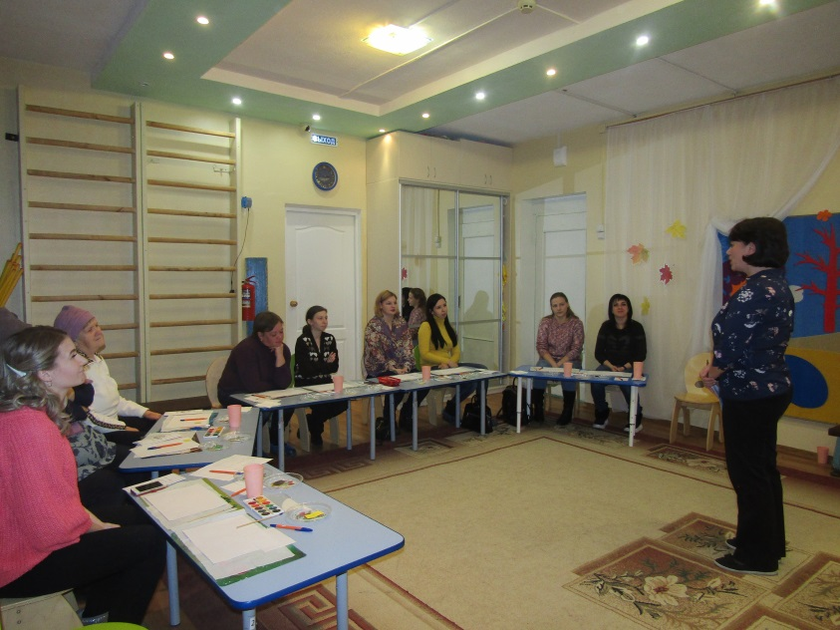
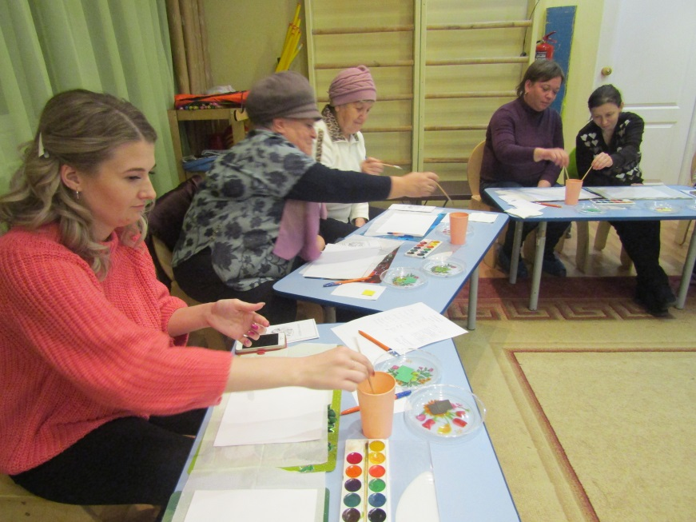
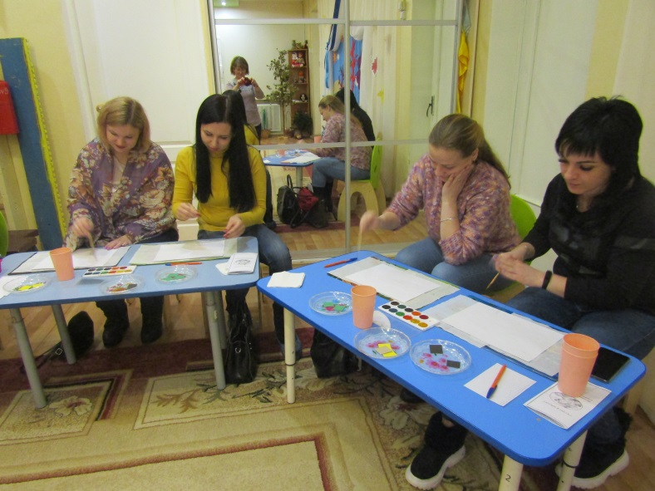
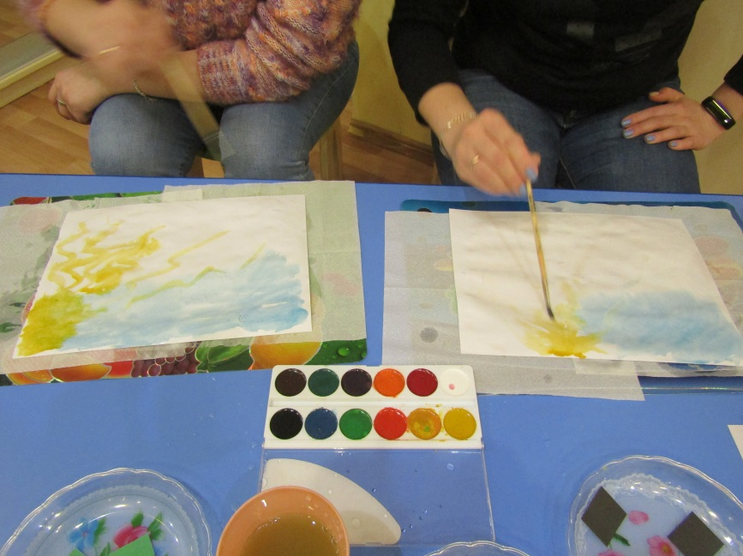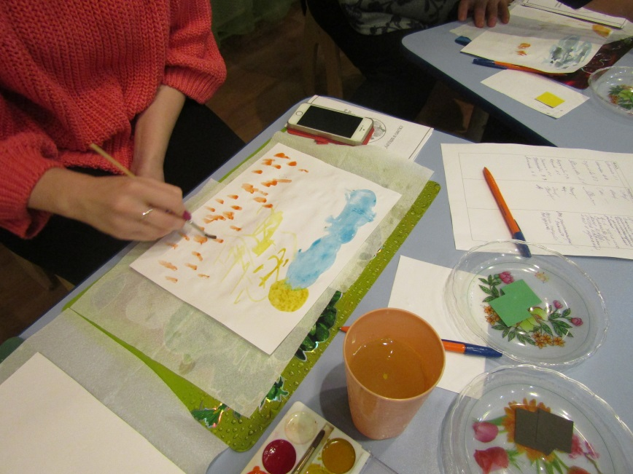

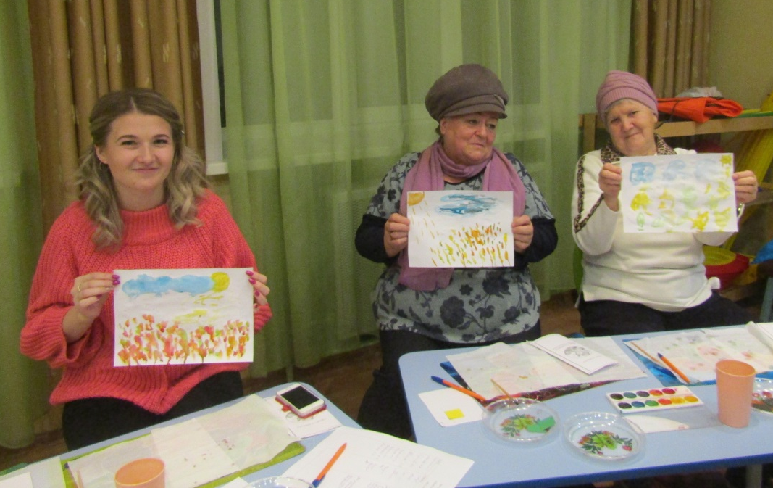
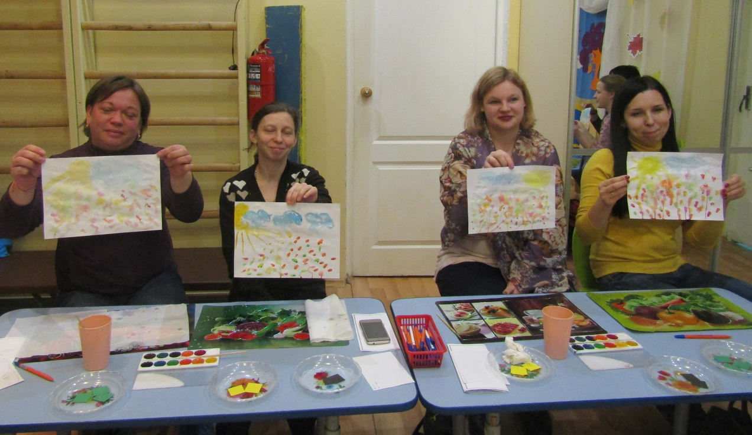
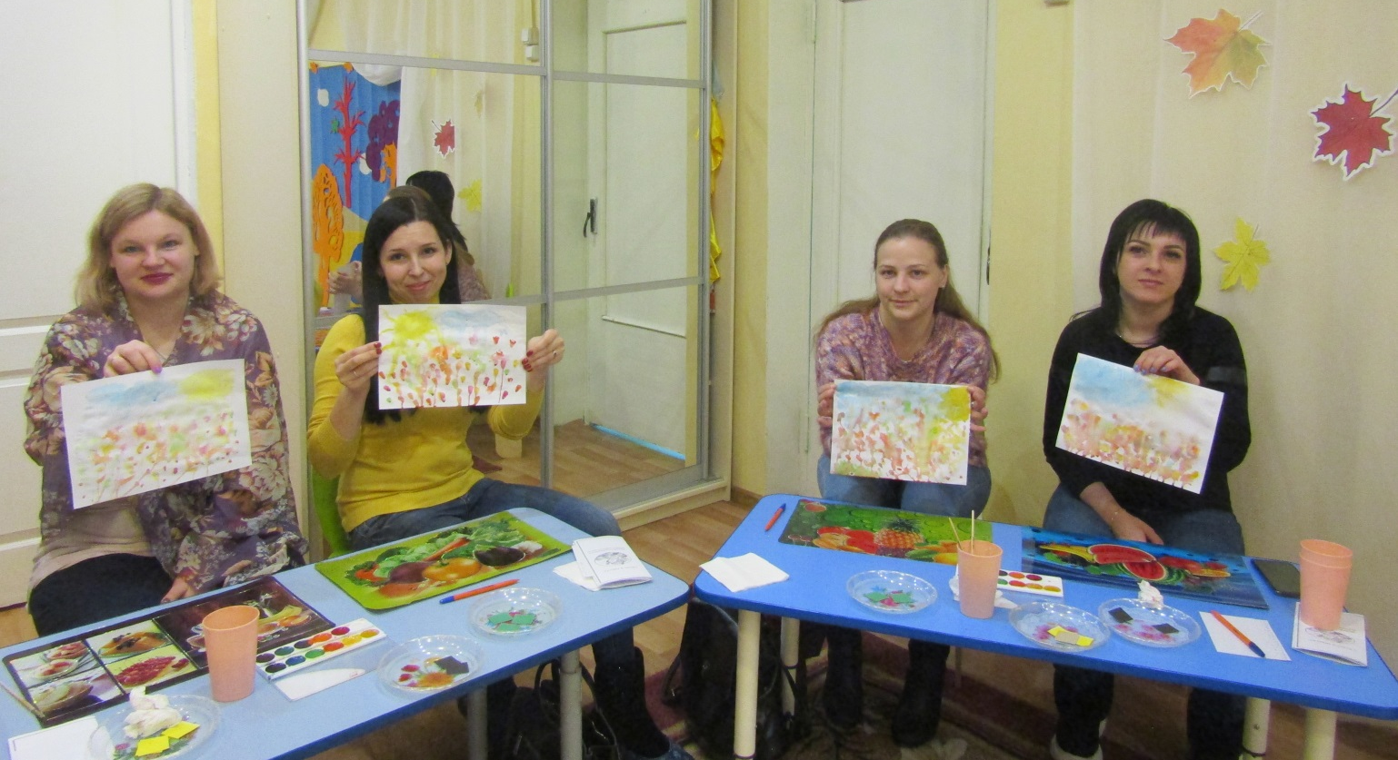
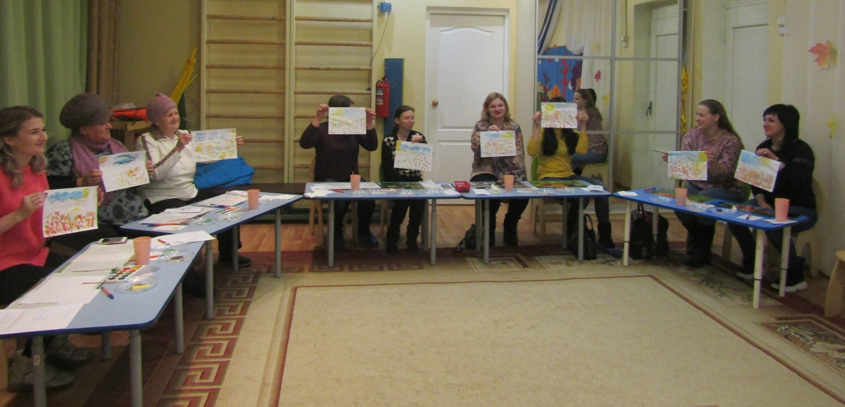

Вот мы и поговорили сегодня о школе. И напоследок хочется вам напомнить:
- Никогда не забывайте, что перед вами не просто ребёнок, а мальчик или девочка с присущими им особенностями восприятия, мышления, эмоций. Воспитывать, обучать и даже любить их надо по-разному. Но обязательно очень любить.
- Никогда не сравнивайте мальчиков и девочек, не ставьте одних в пример другим: они разные даже по биологическому возрасту – девочки обычно старше ровесников – мальчиков.
- Не забывайте, что мальчики и девочки по-разному видят, слышат, осязают, по- разному воспринимают пространство и ориентируются в нём, а главное – по-разному осмысливают всё, с чем сталкиваются в этом мире. И уж, конечно, не так, как мы – взрослые.
- Не переучивайте левшу насильно - дело не в руке, а в устройстве мозга.
- Не сравнивайте ребёнка с другими, хвалите его за успехи и достижения.
ПОМНИТЕ, что при поступлении ребёнка в школу его цели и мотивы отличаются от целей взрослого: ребёнок ещё не в состоянии ставить познавательные цели.
ПОМНИТЕ, для ребёнка чего-то не уметь, что-то не знать – это нормальное положение вещей. На то он и ребёнок. Этим нельзя попрекать. Стыдно самодовольно демонстрировать перед ребёнком своё превосходство в знаниях.
Никогда не забывайте, что самое главное для ребенка в любом возрасте – это уверенность в собственных силах и в Вашей поддержке.
Удачи Вам и Вашему юному гению!

